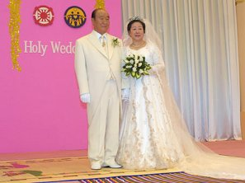
6 Febr 2003
Lammets Bröllop
Upp. 19:7
www.euro-tongil.org/swedish

6 Febr 2003
Lammets Bröllop
Upp. 19:7
www.euro-tongil.org/swedish

6 Febr 2003
Lammets Bröllop
Upp. 19:7
www.euro-tongil.org/swedish

6 Febr 2003
Lammets Bröllop
Upp. 19:7
www.euro-tongil.org/swedish

6 Febr 2003
Lammets Bröllop
Upp. 19:7
www.euro-tongil.org/swedish

6 Febr 2003
Lammets Bröllop
Upp. 19:7
www.euro-tongil.org/swedish
6 Febr 2003
Lammets Bröllop
Upp. 19:7
www.euro-tongil.org/swedish

6 Febr 2003
Lammets Bröllop
Upp. 19:7
www.euro-tongil.org/swedish

6 Febr 2003
Lammets Bröllop
Upp. 19:7
www.euro-tongil.org/swedish

6 Febr 2003
Lammets Bröllop
Upp. 19:7
www.euro-tongil.org/swedish

6 Febr 2003
Lammets Bröllop
Upp. 19:7
www.euro-tongil.org/swedish

6 Febr 2003
Lammets Bröllop
Upp. 19:7
www.euro-tongil.org/swedish

